Иногда родителям кажется, что без покупных игрушек у ребенка не будет счастливого и яркого детства, если проявить фантазию, и хорошенько присмотреться к интересам малыша, то в доме можно найти множества способов развлечь маленького непоседу и разнообразить его режим дня.

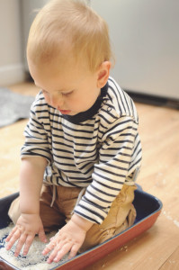 1.Основное занятие — массаж и пальчиковые игры.

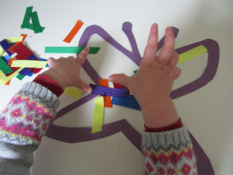 2.Когда ребенок ходит за вами по пятам, и не дает вам даже спокойно приготовить ужин, есть вот такой вариант — насыпьте в кастрюльку или формочку немного крупы (риса, гречки), фасоль, пусть перебирает — хорошее занятие для развития мелкой моторики рук. Конечно, придется присматривать за шалуном, чтобы не потянул это в рот.

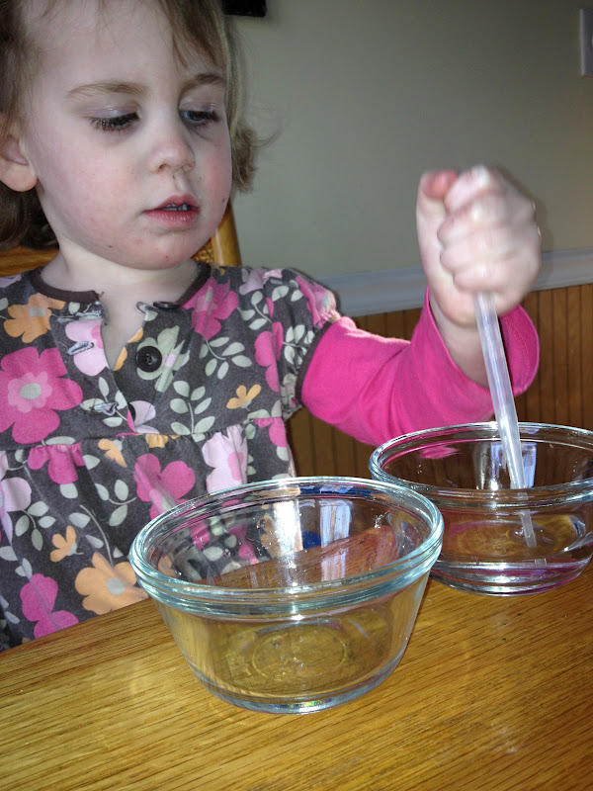

3.Для развития координации движений — перенос водички из одной чаши в другую с помощью трубочки. Поясните малышу, как зажимать трубочку с водой, чтобы она не вылилась, пока её несут к другой чашке.

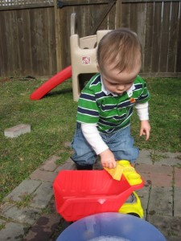

4.Игра в мойку — дайте малышу машинку, таз с водой и губку. Покажите, что нужно с этим делать, и пусть карапуз выучит новый полезный навык.

5.Также детки будут рады, если вы позволите им помыть посуду (хотя бы пластиковую).

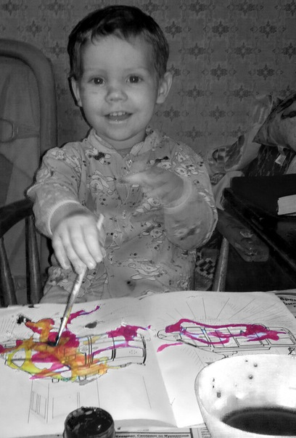 6.Если у вас есть время, то рисование — занятие что надо! Его польза для развития детей неоспорима. Рисуйте пальцами, кисточками, ватными палочками, самодельными штампами (отрезанным яблоком, любым другим фруктом/овощем, можно оставлять следы на бумаге колесами машинок и пр.).

7.Вырежьте из бумаги фигурку рыбки (или кого другого), пусть ребенок раскрашивает.

8. Если у вас имеется полупрозрачная бумага, наклейте на нее силуэт бабочки, а детям дайте полосочки цветной бумаги, пусть приклеивают, тем самым раскрашивая бабочку в технике аппликация.

9.Игра для развития речи — хорошо, если у вас два игрушечных (или ненужных настоящих) телефона. Подносите трубки к ушам и ведите диалог.

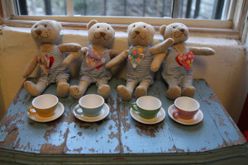

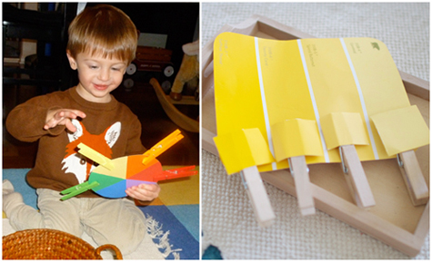 10.Чаепитие с игрушками — развиваем навык самообслуживания, пусть ребенок учится «наливать» из чайничка чай, так же пусть угощает «гостей».

11.Игры с прищепками - вариантов масса, придумайте как бы вам хотелось использовать такие полезные предметы в игре. Как вариант — вырезать из картона тельце ежика, и прикреплять к нему прищепки-иголки. Подойдут и человечки (туловище и голова из картона, прищепки будут руками и ногами).

12.Занятие на меткость — домашний волейбол. Вам понадобятся мягкие кубики или мячи и большое ведро. Игра полезная и веселая.

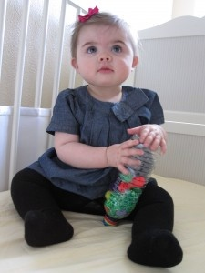

13.Сенсорные пластмассовые бутылки разными предметами, вода тоже подойдет — такие игрушки могут на некоторое время отвлечь ребенка.

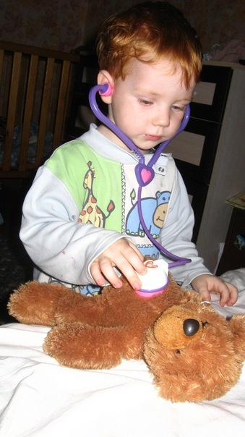14.Что еще понравится ребенку — так рисование водой — если есть возможность порисовать на однотонной непромокаемой поверхности — дайте малышу большую кисть и увидите, как юный художник надолго будет занят новым творчеством.

15.Строим башни из кубиков и других подручных материалов.

16.Играем в ветеринаров — лечит любимых зверюшек.

17.Играем в поваров — достаем кастрюльки, поварешки — варим супчик из любых игрушек.

Вот такие вот обычные, но в тоже время интересные занятия и игры дома вы можете предложить детям в возрасте от 1 года до 2-х лет.

Какими бы ни были ваши игры и занятия с ребенком 1-2 лет дома — развивающие или нет, главное, чтобы в это время ребенок чувствовал, что вы с ним рядом, принимаете участие в его изучении мира.

**ГУО «Быховский центр**

**коррекционно – развивающего**

**обучения и реабилитации»**

***Адрес основного места работы***

***Могилевская область,***

***г. Быхов, ул. Пролетарская, д.52***

***Телефон: 8(02231)77-989***

***Факс: 8(02231) 77-989***

***Эл. почта: сеnter.bykhov@tyt. by.***

***ГУО «Быховский центр* *коррекционно - развивающего обучения и реабилитации»***

*Развивающие игры*

*для детей*

*раннего возраста*

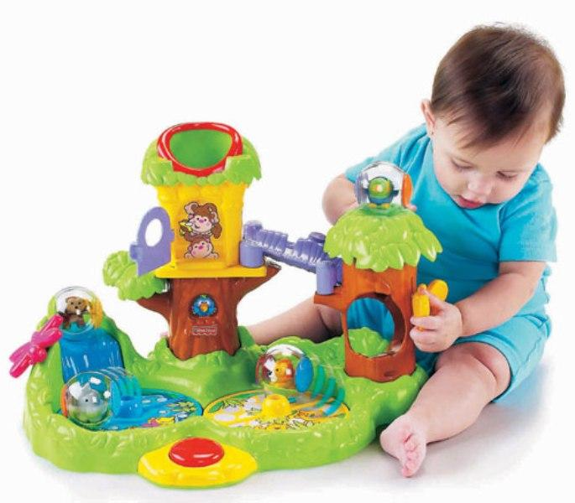

***Быхов***